В Юго-Западном округе столицы автомобилистам напомнили
о правилах пожарной безопасности в летний сезон

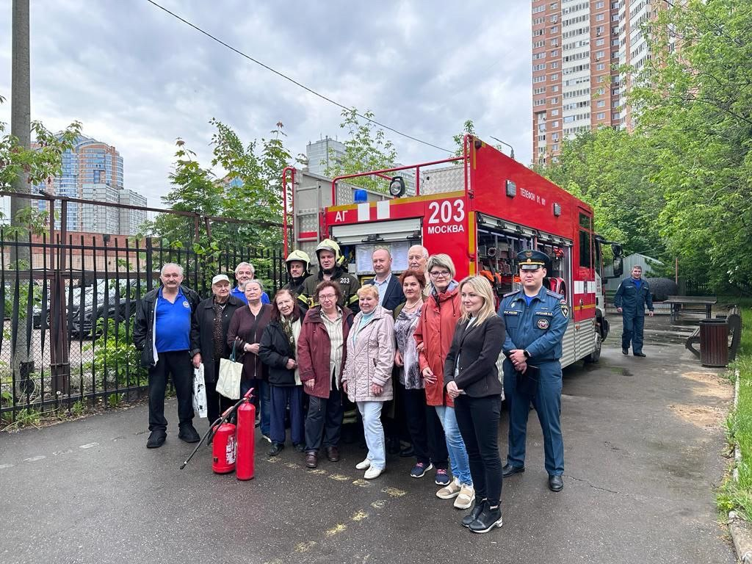
На встрече с общественными советниками Обручевского района, сотрудники Управления по ЮЗАО осветили актуальную тему, связанную с безопасностью автомобилистов в пожароопасный период.
Наиболее частая причина возгораний в автомобиле летом – короткое замыкание электропроводки или утечка топлива и прочих жидкостей.
В основном, пожар начинается в отсеке двигателя и в салоне автомобиля. Автомобиль может сгореть дотла за несколько минут, нередко это происходит на глазах самого владельца.
«Загореться может неисправная магнитола или сигнализация, которые «кустарно» мог установить сам автовладелец в целях экономии денег. Злополучная непотушенная сигарета также становится источником пожара в салоне. Не стоит пренебрегать правилами и тем, у кого транспорт работает на газе. Газовое оборудование хоть и считается относительно безопасным, все равно требует постоянного контроля и ухода за ним!», - предупредила Венера Юмаева, заместитель начальника Управления по ЮЗАО Департамента ГОЧСиПБ.
Во избежание происшествия, важно знать основные причины загорания автомобиля:
- короткое замыкание электропроводки бортовой сети, курение в салоне;
- утечка топлива, масла и попадание его на разогретые поверхности двигателя;
- неосторожность при ремонтных работах;
- хранение в багажнике синтетических канистр с бензином, что приводит к накоплению статистического электричества и взрыву.
Но если автомобиль загорелся:
- тушите пламя с помощью огнетушителя, при его отсутствии – землей или песком;
- не приступайте к тушению, если вы в одежде, пропитанной парами топлива или масла, и если руки намочены бензином;
- если вы понимаете, что самостоятельно возгорание потушить не получится, то безопаснее всего будет отойти от машины, ведь огонь может дойти до баков с бензином, которые могут взорваться;
- ни в коем случае не садитесь в горящий автомобиль и не пытайтесь его завести;
- в радиусе опасной зоны не должно быть людей.
Только повышенная ответственность каждого автовладельца по соблюдению правил пожарной безопасности в автомобиле минимизирует возможность возникновения загораний и пожаров.
В случае происшествий незамедлительно звоните по единому номеру телефона экстренных оперативных служб «112»!

